Гайд: Как правильно оформить ВКР

- ОБЯЗАТЕЛЬНО загуглите гост ВКР. Там вы сможете посмотреть из каких частей должен состоять текст и в каком порядке эти части заполняются. Если отсюда инфа непонятно – ищите в госте, только потом пишите мне.
- Первое, что вы делаете – перечитываете ВЕСЬ свой текст. Даже если вы не разбираетесь в теме, постарайтесь найти логические ошибки или повторения текста. ЭТО САМОЕ ВАЖНОЕ.
- Обратите внимание на следующие вещи: ЦЕЛЬ ВАШЕЙ РАБОТЫ, которая может быть прописана в реферате и введении. Обязательно проследите логику того, что нужно сделать, и как прописана цель; ВВЕДЕНИЕ И ЗАКЛЮЧЕНИЕ И РЕФЕРАТ, комиссия в первую очередь будет смотреть на это. Вчитывайтесь, чтобы потом не было бо-бо; СПИСОК ИСПОЛЬЗУЕМЫХ ИСТОЧНИКОВ – должны быть книжные, электронные источники. Про оформление источников напишу ниже.
- После титульника, нужно добавить страницу СПИСОК ИСПОЛНИТЕЛЕЙ. Там вы вписываете ФИО и пишите какой раздел он сделал. Пример оформления на странице 5.
- Реферат:
  - оформление реферата вы можете посмотреть на странице 6;
  - если у вас нет чего-то, то не нужно писать 0 таблицы\рисунков и т.п. Просто удаляете это;
  - ключевые слова прописываются капсом без красной строки и знаков в конце.
- Содержание:
  - пример содержания на странице 7;
  - все содержание сделайте не жирным;
  - название главы и номер должны соединяться линией из точек;
  - прописываем подзаголовки с нужным отступом (см. пример).
- Термины и определения:
  - пример смотрите на странице 8;
  - «В настоящей итоговой...» прописываем с красной строки, далее двоеточие, с новой строки без табуляции пишем
Термин – что этот термин обозначает
Не ставя знак препинания, переходим на новую строчку и повторяем тоже самое;
НИКАКИХ ТАБЛИЦ НЕ НУЖНО, ДАЖЕ СКРЫТЫХ.
- Перечень сокращений и обозначений:
  - пример смотрите на странице 9;
  - аналогично с пунктом 8.

Далее пройдемся по всему тексту и выделим основные моменты, где больше всего ошибок:
- СПИСКИ. Самая большая боль, где у большинства ошибки:
  - смотри пример оформления на странице 10;
  - все списки начинаются после «:»;
  - элементы списков начинаются либо с 1) 2) 3), либо с 1. 2. 3., либо с а) б) в) (а. б. в.), a) b) c) (a. b. c.), либо с «–»;
  - на протяжении всего ИАР у вас должны быть списки в одном стиле;
  - если присутствует список в списке, то наружный список в едином стиле со всем ИАР, а внутренний список уже в другом стиле из предложенных в пункте с.
  - каждый элемент списка заканчивается «;», кроме последнего, который заканчивается точкой;
  - вторая и далее строчки одного элемента списка должны быть выровнены по левому краю;
  - если ваш список начинается с названия большого элемента списка, то оформление такого можете посмотреть в примере;
  - все элементы списка начинаются с маленькой буквы;
  - НИКАКИХ ЖИРНЫХ ТОЧЕК;
  - расстояние между обозначением пункта (а, б, в, 1, 2, 3 и т.п.) и текстом пункта везде должно быть одинаковым. Не заморачивайтесь на счет того, сколько именно нужно отступ, просто не делайте его огромным и маленьким. Ориентируйтесь на интервал, как показан тут.
- Тире и дефисы:
  - не путаем и ставим нужны знак тогда, когда нужно. Чаще всего ворд сам помогает вам и делает все автоматически.
Пример: гав-гав (вот это дефис), а вот это «–» тире.
- Абзацы:
  - все абзацы начинаются с табуляции (красная строка);
  - все абзацы выравниваются по всей ширине страницы.
- Заголовки и подзаголовки:
  - смотри пример оформления на странице 11;
  - заголовки прописываются капсом посередине, начиная с цифры без точки и заканчивается все без каких-либо знаков;
  - подзаголовки прописываются без капса по левому краю с красной строки, начиная с номера (1.1, 1.2 и т.п.) без знаков препинания в конце;
  - допускается выделить заголовки и подзаголовки жирным;
  - все заголовки начинаются с новой страницы, подзаголовки – продолжают текст без разрыва;
  - ВЫВОДЫ ПО ТЕОРИТИЧЕСКОЙ ЧАСТИ И Т.П. оформляем как подзаголовки с номером и без капса.
- Рисунки:
  - смотри пример оформления рисунка на странице 12;
  - рисунки ставятся посередине;
  - подписываем рисунок снизу посередине «Рисунок 1 – Котик на лугу»;
  - к каждому рисунку нужно ссылаться. Пример: «На рисунке 1 продемонстрировано…» или «На рисунке 1 можно рассмотреть…»;
  - ссылка на рисунок должна быть в последнем абзаце над рисунком;
  - не забывайте добавлять в свой ИАР рисунки. При этом все рисунки должны иметь какую-нибудь смысловую часть (рисунок должен иметь «данные», которые читатель может проанализировать на основе вашего текста). Рисунки с логотипами или фотографиями чуваков, которые что-то когда-то сделали – не принимаются.
- Таблицы:
  - смотри пример оформления таблицы на странице 13;
  - все таблицы подписываются сверху слева таблицы «Таблица 1 – Статистика смертей от переутомления у студентов из России за 2022-2023 год»;
  - ссылаемся на таблицу также, как и на рисунок;
  - если таблица не влезает на одну страницу. В таком случае разрываем таблицу и на новой странице подписываем «Продолжение таблицы 1».
- Формулы:
  - смотри пример оформления формулы на странице 14;
  - все формулы пишем по середине через специальный конструктор ворда;
  - справа от формулы в скобочках пишем номер этой формулы. Нумерация сквозная, если во всем ИАР это первая формула, то значит ее номер – 1;
  - ссылаться на номер формулы в тексте не обязательно, но в источниках должен быть источник, откуда вы взяли эту формулу.
- Ссылки:
  - в тексте вам нужно оставлять ссылки на ваш список используемых источников. Пример: «…следует руководствоваться указаниями СП 42.13330.2011 и СП 32.13330.2012 по проектированию бытовой и производственной канализации [23]….». Вот эти квадратные скобочки – ссылка на источник, а номер в скобках соответствует номеру пункта в источнике.
ВАЖНО! Каждая ссылка ИАР должна быть последовательна. Первая ссылка на источник должна ссылаться на первый источник. Последняя ссылка в ИАР на источник должна ссылаться на последний источник.
ЛАЙФХАКИ ТРУМ-ТРУМ: вам не обязательно делать кучу ссылок и ссылаться на все источники. Добавьте штук 10 и гуляйте спокойно.
- Код:
  - если у вас дофига кода, то лучше его перенести в приложение и ссылаться на приложение;
  - код вставляете без цветного выделения;
- Приложение:
  - смотри оформление приложения на странице 15;
  - приложения «нумеруются» русскими заглавными буквами;
  - приложения прописываются справа сверху;
  - если вы проходили практику на предприятии, то ОБЯЗАТЕЛЬНО ДОБАВЬТЕ ОТЗЫВ ОТ ПРЕДПРИЯТИЯ В ПРИЛОЖЕНИЕ.
- Общие замечания и что нужно добавить:
  - список литературы должен быть оформлен по ГОСТу и состоять из не менее 10 источников (пример на странице 16);
  - в приложение добавьте Датасеты на вашу тему ;
  - в заключении обязательно должны быть результаты и написано то, что работа выполнена в полном объеме;
  - выставить поля (верхнее: 2см, левое: 3см, нижнее: 2см, правое: 1,5 см);
  - весь текст должен быть Times New Roman, 14 размер (некоторые части можно меньшим, если прямо очень нужно);
  - нумерация должна быть строго посередине внизу;

РЕФЕРАТ
Выпускная квалификационная работа состоит из __ страниц, 26 рисунков, 19 таблиц, 56 использованных источников, 15 приложений (например)
ГИДРАВЛИЧЕСКАЯ СИСТЕМА, МОДЕЛИРОВАНИЕ, ДВИЖЕНИЕ ЖИДКОСТИ ПРИКЛАДНЫЕ СИСТЕМЫ ИНЖЕНЕРНЫХ РАСЧЕТОВ, АВТОМАТИЗАЦИЯ РАСЧЕТОВ, КОМПЬЮТЕРНОЕ МОДЕЛИРОВАНИЕ, РАСЧЕТНЫЕ МЕТОДЫ, ТЕХНИЧЕСКИЙ РАСЧЕТ, АНАЛИТИЧЕСКИЕ МЕТОДЫ, РАСЧЕТ ЖЕСТКОСТИ, ОБРАБОТКА РЕЗУЛЬТАТОВ, АВТОМАТИЗИРОВАННЫЕ РЕШЕНИЯ, ГЕОМЕТРИЧЕСКОЕ МОДЕЛИРОВАНИЕ, РАСЧЕТНЫЕ МОДЕЛИ, ВИРТУАЛЬНЫЙ ПРОТОТИП, ИНЖЕНЕРНО-ТЕХНИЧЕСКИЕ РАСЧЕТЫ, РАСЧЕТ ГИДРОМЕХАНИЧЕСКИХ ПРОЦЕССОВ, РАСЧЕТ ПОТОКОВ, РАСЧЕТ ТЕХНИЧЕСКОЙ СИСТЕМЫ
Итоговая аттестационная работа выполнена в формате IT-проекта “Разработка компонентов программного обеспечения для математического моделирования систем водоснабжения и водоотведения”.
Объектом разработки в данной работе являются компоненты программного обеспечения для математического моделирования систем водоснабжения и водоотведения.
И т.д. по следующему списку
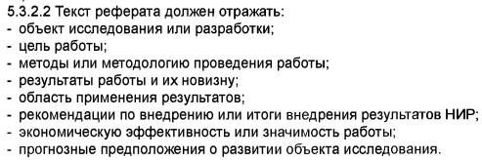

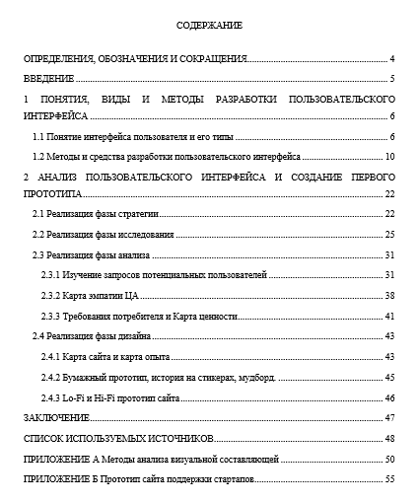

ТЕРМИНЫ И ОПРЕДЕЛЕНИЯ
В настоящей итоговой аттестационной работе применяют следующие термины с соответствующими определениями:
Водопотребление – использование воды абонентом на удовлетворение своих нужд
Неучтенные расходы воды – разность между объемами и забранной воды водозаборными сооружениями и отпущенной (полученной) питьевой воды абонентам

ПЕРЕЧЕНЬ СОКРАЩЕНИЙ И ОБОЗНАЧЕНИЙ
В настоящей итоговой аттестационной работе применяют следующие сокращения и обозначения:
РЧВ – резервуар чистой воды
КЭР – комплексное экологическое разрешение

СПИСОК:
Опросы могут быть эффективным методом выявления:
- кто ваши пользователи;
- чего хотят ваши пользователи;
- что они покупают;
- чем они владеют;
- что они думают о вашем бренде или продукте.

СПИСОК В СПИСКЕ И ПРИМЕР ОБОЗНАЧЕНИЯ ЭЛЕМЕНТА СПИСКА:
Этот вид интерфейса наиболее требователен к аппаратным ресурсам компьютера, и поэтому его применяют в основном для военных целей. Можно выделить следующие виды SILK-интерфейса:
- речевая технология
С середины 90-х годов, после появления недорогих звуковых карт и широкого распространения технологий распознавания речи, появилась "речевая технология" SILK – интерфейса. В данном виде команды подаются голосом, путем произнесения специальных регламентированных слов – команд. Основными такими командами являются:
– «Проснись» - включение голосового интерфейса;
– «Отдыхай» - выключение речевого интерфейса;
– «Открыть» - переход в режим вызова той или иной программы;
– «Буду диктовать» - переход из режима команд в режим набора текста голосом;
– «Режим команд» - возврат в режим подачи команд голосом;
– и некоторые другие.
Из-за неразвитости алгоритма распознавания речи такие системы требует индивидуальной предварительной настройки на каждого конкретного пользователя.
"Речевая" технология является простейшей реализацией SILK - интерфейса.
- биометрическая технология
Эта технология относительно новая, на данный момент ей не более тридцати лет. Для ее реализации используется мимика человека, а также иные детали в виде расширения зрачка и т.п. Для идентификации пользователя чаще используется биометрия или рисунок радужки глаза. Изображения считываются с цифровой видеокамеры, а затем с помощью специальных программ распознавания образов из этого изображения выделяются команды. Данная технология прекрасно подходит для задач, где важно обезопасить свои личные носители. Благодаря ей реализовывается задача идентификации.

1 ТЕОРИТИЧЕСКАЯ ЧАСТЬ
1.1 Понятие интерфейса пользователя, далее тут еще нужно добавить слов, чтобы строка была больше для видимости красной строки подзаголовка

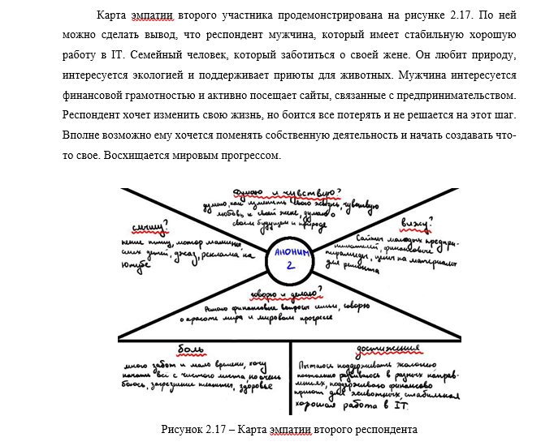

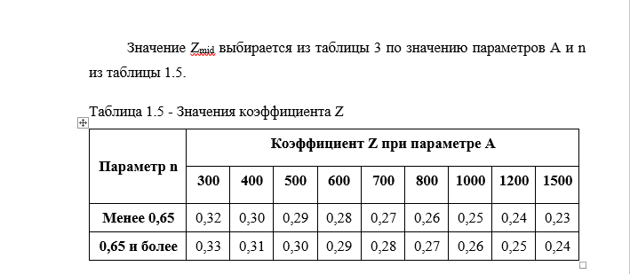
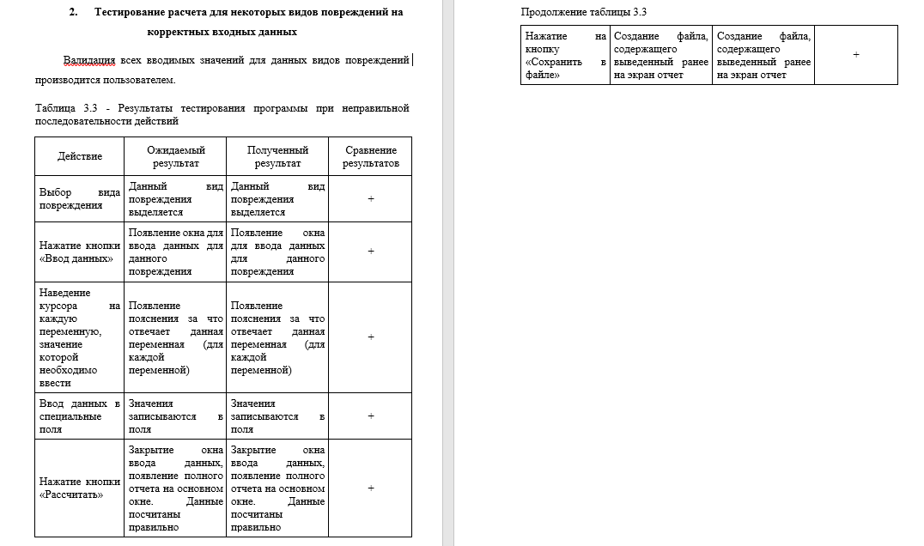

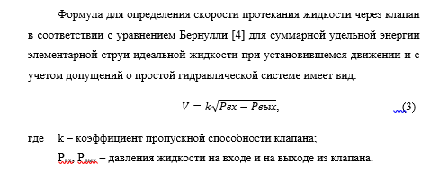

ВСЕ ПРИЛОЖЕНИЯ С НОВОЙ СТРАНИЦЫ:
